#### (od verze 4.72.1.13)

Při práci s grafickým formátem dialogové okno ***Vlastnosti*** je jedním z nejpoužívanějších dialogových oken aplikace NS. Okno je určeno k úpravě vlastnosti vybraného nebo více vybraných objektů.

Struktura dialogového okna je vizuálně rozdělená do třech sekci **záložky**, **obsah** a **tlačítka**, přičemž část **záložky** se zobrazuje v závislosti na tom, odkud je okno voláno: v případě, že je voláno z tabulky vlastnosti (doplněk *Okno Vlastnosti*), pak se sekce **záložky** nemusí zobrazit – je jasné, s kterou vlastnosti uživatel pracuje

příklad:

*klasické okno vlastnosti*

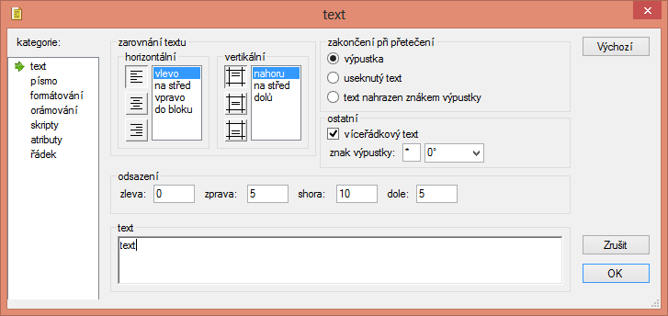

*a jednoduché okno vlastnosti*

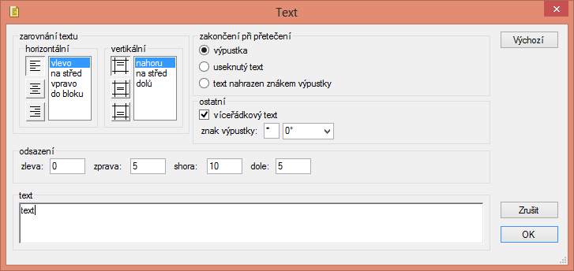

# Záložky

Tato sekce obsahuje jednoduchý seznam dostupných záložek daného okna a je pojmenována **kategorie**

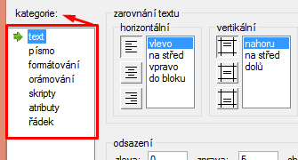

Tento seznam se liší v závislosti na implementovaných rozhraních vybraného objektu, resp. více objektů. To znamená, že pokud vybraný objekt implementuje určité rozhraní, pak pro úpravu vlastnosti tohoto rozhraní se vytvoří odpovídající záložka:

příklad:

* *v případě implementace pouze rozhraní atributy seznam záložek obsahuje pouze jeden záznam*

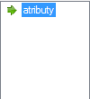

* *objekt region implementuje jak rozhraní atributy, tak i rozhraní proměnné*

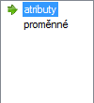

Na výběru položky daného seznamu záleží obsah sekce **obsah**

# Obsah

Zobrazuje určitým způsobem uspořádané a seskupené vlastnosti vybraného objektu, resp. vybraných objektů, které lze upravovat

příklad:

* *obsah záložky text*

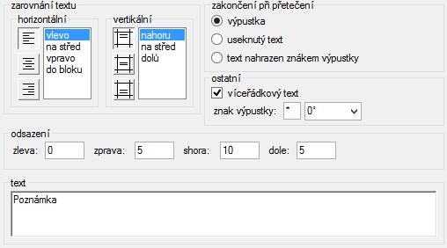

* *obsah záložky písmo*

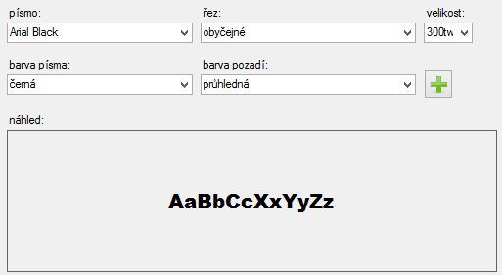

# Tlačítka

Zde k dispozici jsou celkem tří tlačítka: *výchozí* (), *zrušit* () a *potvrdit* ().

## Výchozí

Tlačítko *výchozí* slouží k návratu původních hodnot obsahu aktuální záložky v případě, že byly pozměněné. Např. *změníme-li hodnotu písmo z*Arial Black *na* Arial Narrow *, pak v případě stisknutí tlačítka výchozí se hodnota vrátí na původní* .

## Zrušit

V případě, že uživatel si nepřeje akceptovat provedené změny na jedné nebo více záložkách, může ukončit dialogové okno *Vlastnosti* tlačítkem **zrušit** – změny se neprojeví.

## Potvrdit

Toto tlačítko se použije v případě, kdy uživatel si přeje akceptovat změny provedené pomocí dialogového okna *Vlastnosti*. Zároveň proběhne ukončení dialogového okna.

# Implementace rozhraní

Dále je popis obsahu záložek, implementujících různá rozhraní

## Text

Na této záložce se nachází vlastnosti hned několika rozhraní:

* text;
* zarovnání obsahu;
* zakončení textu;
* odsazení obsahu;

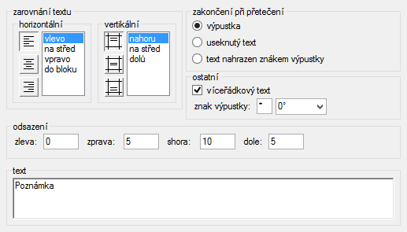

### text

* řetězec symbolů lze jednoduše měnit v textovém políčku text

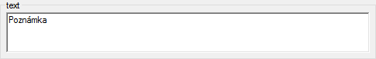

* směr textu se mění pomocí rozevíracího seznamu sekce **ostatní**  – 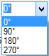; do tohoto seznamu sice jde zapisovat vlastní hodnoty, nicméně respektovány jsou pouze položky uvedené v seznamu, čili pokud uživatel ručně zadá hodnotu, která se nenachází v seznamu – bude ignorována – místo ní se vezeme hodnota **0°**;
* více řádkovost lze měnit ve stejné sekci pomocí zaškrtávátka  – je-li zaškrtnuto, pak text je více řádkový, jinak jednořádkový;

### zarovnání obsahu

Rozděleno do dvou logických skupin – **horizontální** a **vertikální zarovnání**:

* horizontální zarovnání – 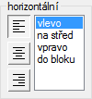 – tuto vlastnost lze měnit dvojím způsobem: výběrem z jednoduchého seznamu výčtu možných hodnot  nebo kliknutím na odpovídající tlačítko ; nutno upozornit ovšem, že změna na vlastnost *justify* je možná pouze pomocí výběru ze seznamu (odpovídá položka seznamu **do boku**) – neexistuje odpovídající tlačítko;
* vertikální zarovnání – 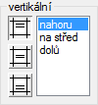 – tuto vlastnost lze měnit dvojím způsobem: výběrem z jednoduchého seznamu výčtu možných hodnot  nebo kliknutím na odpovídající tlačítko ;

### zakončení textu

Pro úsporu místa na záložce je rozděleno do dvou sekci – styl zakončení a znak výpustky:

* styl zakončení je prezentován skupinou jednoznačného výběru 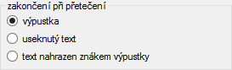, kde uživatel jednoduchým kliknutím vybere žádané zakončení při přetečení;
* znak výpustky se nachází v sekci **ostatní** a to jakožto kombinace popisku a testového políčka pro zadání znaku výpustky , nutno dodat, že i když do textového pole lze zadat více symbolu, směrodatným bude pouze první;

### odsazení obsahu

Má vlastní sekci ze čtyř textových políček s velikostními hodnotami 

Každé textové pole má vlastní popisek, aby bylo zřejmé, které hodnotě odpovídá; zde lze zadávat číselné hodnoty buď s, nebo bez metriky. Hodnoty se zadávají dle pravidla *\*exact-size* nebo *\*npsize* (viz definice těchto pojmů). Pokud všechny hodnoty budou stejné, pak ve výsledku se nastavuje pouze jedna hodnota a sice padding.

## Písmo

Záložka určená k editaci všech vlastnosti rozhraní písma

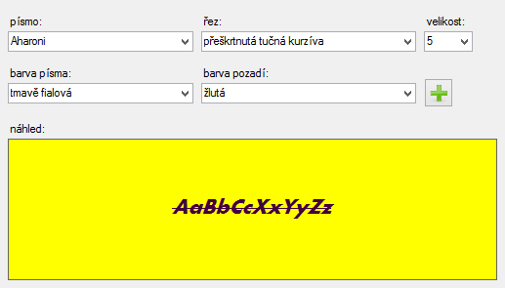

* vzhled –  – hodnotu lze měnit jednoduchým výběrem ze seznamu dostupných vzhledů písma; lze také hledanou hodnotu psát do rozevíracího pole – u psaní je zapnutá funkce automatického dokončování, takže se v průběhu psaní budou nabízet možné položky seznamu 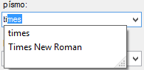; pokud uživatel zadá hodnotu písma, která neexistuje v seznamu možných hodnot, pak se uvedené písmo ignoruje – nastaví se hodnota arial; nutno podotknout, že názvy prvních třech hodnot jsou konfigurovatelné (viz ***nastavení->nástroje->konfigurovatelné seznamy*** seznam *Fonts*);
* velikost –  – hodnotu lze měnit jednoduchým výběrem ze seznamu dostupných velikosti písma nebo vepsáním potřebné veličiny do rozevíracího políčka, přičemž jsou tolerovány hodnoty formátu **\*npsize** (viz definice);
* styl –  – hodnotu lze měnit jednoduchým výběrem ze seznamu dostupných stylů písma; lze také hledanou hodnotu psát do rozevíracího pole – u psaní je zapnutá funkce automatického dokončování, takže se v průběhu psaní budou nabízet možné položky seznamu 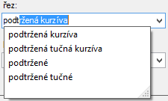; pokud uživatel zadá hodnotu neexistujícího v seznamu dostupných hodnot stylů, pak se uvedený styl ignoruje – nastaví se hodnota **obyčejné**;
* barva písma –  – hodnotu lze měnit jednoduchým výběrem ze seznamu dostupných barev písma; lze také hledanou hodnotu psát do rozevíracího pole – u psaní je zapnutá funkce automatického dokončování, takže se v průběhu psaní budou nabízet možné položky seznamu 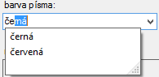; pokud uživatel zadá hodnotu neexistující v seznamu dostupných hodnot barvy, pak se uvedená barva ignoruje – zůstane původní hodnota; barvu lze do seznamu přidat pomocí tlačítka  napravo od seznamu – volá dialogové okno přidání nové barvy do seznamu (viz dialogové okno N*ová barva*);
* barva pozadí –  – hodnotu lze měnit jednoduchým výběrem ze seznamu dostupných barev písma; lze také hledanou hodnotu psát do rozevíracího pole – u psaní je zapnutá funkce automatického dokončování, takže se v průběhu psaní budou nabízet možné položky seznamu 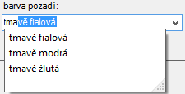; pokud uživatel zadá hodnotu neexistující v seznamu dostupných hodnot barvy, pak se uvedená barva ignoruje – zůstane původní hodnota; barvu lze do seznamu přidat pomocí tlačítka  napravo od seznamu – volá dialogové okno přidání nové barvy do seznamu (viz dialogové okno ***Nová barva***);

Pro přehlednost prováděných změn na záložce existuje sekce náhledu, ve které na jednoduchém panelu se vykresluje aktuální konfigurace písma:

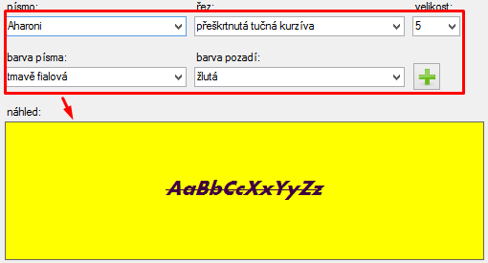

## Formátování

Záložka určená k editaci vlastnosti rozhraní formátování

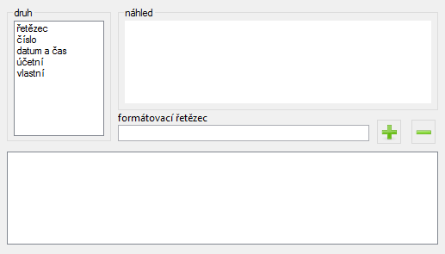

Jelikož u formátování jde pouze o jednu vlastnost, pak dálo by se říct, že záložka by nemusela být tak „složitá“ jak se na první pohled zdá, nicméně zde byla vyvinutá snaha nějakým způsobem zpřehlednit a zjednodušit editací dané vlastnosti. Pro tento účel všechna formátování byla nějakým způsobem klasifikována – rozdělená do pěti skupin, které jsou prezentovány položkami jednoduchého seznamu **druh**: 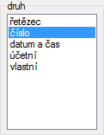, tato skupina je konfigurovatelná (viz ***nastavení->nástroje->konfigurovatelné seznamy*** seznam *TextFormatsType*). Každá skupina sjednocuje předdefinované formátování určitého vzhledu a určená pro určitý typ objektu. Pohybem položkami daného seznamu se mění seznam položek odpovídajících vybranému druhu (bezejmenný seznam na záložce úplně dole)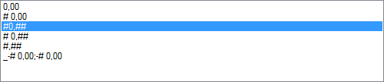. Tento seznam je výchozí. Pohybem tímto bezejmenným seznamem vybíráme formátování, tento výběr se nastavuje v textovém poli **formátovací řetězec** . Formátovací řetězec lze jako každé textové pole měnit. Pozměněnou hodnotu následně lze přidat do seznamu položek odpovídajících druhu **vlastní** stisknutím aktivovaného úpravou řetězce tlačítka ***přidat***  (po pravé stráně formátovacího řetězce).

příklad: *pozměníme hodnotu* #0,## *na* #0,# *a stiskneme tlačítko přidat, následně se v seznamu položek druhu vlastní objeví nový záznam*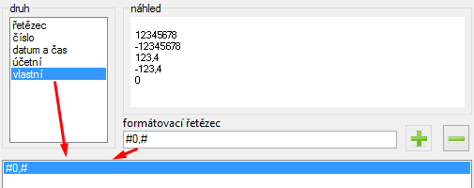.

Nutno upozornit, že takto přidané položky formátování mají životnost spuštěné instance aplikace – po znovu otevření aplikace seznam položek druhu **vlastní** se vynuluje, prodloužit životnost vlastních formátování lze pomocí konfigurace seznamu položek skupin formátování (viz ***nastavení->nástroje->konfigurovatelné seznamy*** seznam *TextFormats*). Tlačítkem  lze odebírat formátování, a to pouze formátování druhu **vlastní**, navíc plat pravidlo, že výchozí konfigurovatelné hodnoty se odstraní pouze po dobu živostnosti aplikace.

Pro přehlednost prováděných změn na záložce existuje sekce náhledu, ve které v podobě jednoduchého seznamu se vykresluji příklady aktuální konfigurace formátování:

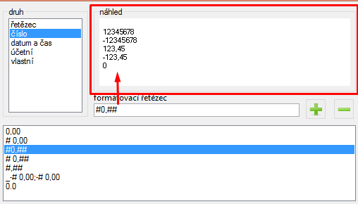.

## Orámování

##### (od verze 4.72.2.1)

Záložka určená k editaci vlastnosti rozhraní rámeček

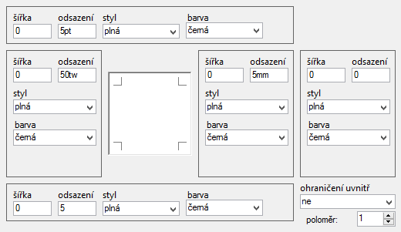

Rozdělená do pěti stejných sekci, každá, z kterých odpovídá jedné z pěti skupin vlastnosti rozhraní: vlastnosti levé strany, pravé strany, horní strany, dolní strany a společné (všech stran) vlastnosti, přičemž skupiny jsou umístěny dle strany, kterou prezentuji – logicky skupina společných vlastnosti je mimo vizuální čtverec tvořený skupinami. Prostřednictvím skupiny lze změnit následující vlastnosti:

* barva odpovídající strany – 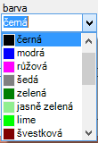 – hodnotu lze měnit jednoduchým výběrem ze seznamu dostupných barev rámečku; lze také hledanou hodnotu psát do rozevíracího pole – u psaní je zapnutá funkce automatického dokončování, takže se v průběhu psaní budou nabízet možné položky seznamu 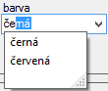; pokud uživatel zadá hodnotu neexistující v seznamu dostupných hodnot barvy, pak se uvedená barva ignoruje – zůstane původní hodnota; barvy do seznamu lze přidávat konfigurací seznamu výchozích barev (viz ***nastavení->nástroje->konfigurovatelné seznamy*** seznam *ColorObjectNameEN*);
* styl odpovídající strany – 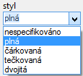 – hodnotu lze měnit jednoduchým výběrem ze seznamu dostupných stylů rámečku; lze také hledanou hodnotu psát do rozevíracího pole – u psaní je zapnutá funkce automatického dokončování, takže se v průběhu psaní budou nabízet možné položky seznamu ; při psaní je zapnutá funkce kontroly psaného textu – nelze zadat hodnotu neexistující v seznamu; tento seznam je konfigurovatelný (viz ***nastavení->nástroje->konfigurovatelné seznamy*** seznam *DashStyle*);
* šířka odpovídající strany –  – jinými slovy tloušťka čáry rámečku odpovídající strany; tuto veličinu lze zadávat buď s metrikou, nebo bez, a je typu ***\*exact-size*** nebo ***\*npsize*** (viz definice typu);
* odsazení odpovídající strany –  – je to implementace rozhraní *odsazení rámečku*; metrická hodnota typu ***\*exact-size*** nebo ***\*npsize*** (viz definice typu);

Jak již bylo řečeno, umístění sekci tvoří vizuální čtverec, uvnitř kterého se nachází plocha náhledu 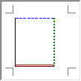. Tato plocha se vykresluje po jakékoliv změně hodnot.

Je-li zapotřebí nastavit společnou hodnotu všech stran, pak stačí tuto hodnotu nastavit ve společné sekci (úplně vpravo)

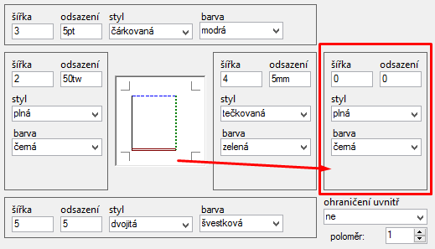

Změny se projevuji okamžitě: *při zadání hodnoty společné šířky se automaticky nastavují hodnoty všech stran*

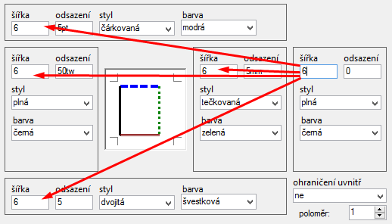

Další vlastností rozhraní rámečku, kterou lze upravit na této záložce je

* vnitřní kreslení – 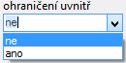 – indikuje, že kreslení všech stran rámečku proběhne uvnitř objektu (nepřesáhne rámec objektu). Je dobře vidět u širokých rámečků bez odsazení

Příklady:

* * – 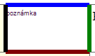 – přesahuje okraje objektu;*
* * – 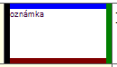 – nepřesahuje okraje objektu;*
* poloměr zaoblení –  – zde je uživateli umožněno zadát společnou hodnotu poloměru zaoblení rohů rámečku, kde hodnotou je celé číslo od 1 do 360, přičemž 1 – bez zakřívení, 360 – úplné zakřívení – u dostatečně širokého a vysokého objektu se jedná o kruh; nutno dodat, že poloměr funguje pouze u objektů se stejnými společnými vlastnostmi všech stran rámečku

Příklady:

*  *–* *;*
*  *–* *;*

## Skripty

Editace vlastnosti rozhraní skripty

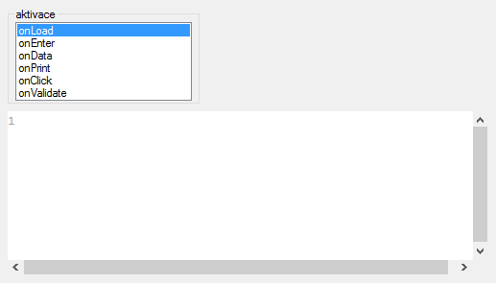

Pro jednoduchost a přehlednost úprav všechny skripta jsou na záložce sjednoceny do seznamu **aktivace**. Při pohybu tímto seznamem se aktualizuje obsah editační plochy dle obsahu aktuálně vybraného skriptu (aktuálně vybrané položky)

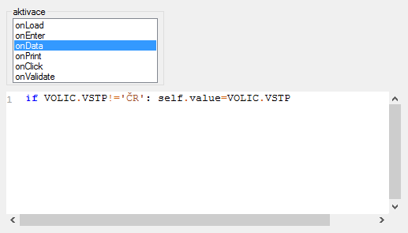

Následně pro editaci skriptu stačí měnit obsah editační plochy. Jen pro zajímavost, editační plocha je části doplňku TE u kterého nástroj Zvýrazňovač textu je nastaven na ***Python*** (obsah skriptu podléhá pravidlům jazyka ***Python***), funguje zde taky nástroj Najit a nahradit, všechny zbývající nástroje v této verzi jsou vypnuty.

Z definice rozhraní skript plyne, že pokud zkoumaný objekt má atribut začínající sekvencí ***on***, pak tento atribut bude automaticky přidán do seznamu **aktivace**, nicméně dostupný bude jen u této položky. Výchozí množina položek seznamu **aktivace** neboli globální množina skriptů, je konfigurovatelná (viz ***nastavení->nástroje->konfigurovatelné seznamy*** seznam *Scripts*).

Příklad: *máme položku s atributem* ***onSkript****, který není výchozím skripte*m

<**value-of** name**=**"" ... onSkript**=**"self.value=&apos;Hodnota&apos;"/>

*potom ve vlastnostech dané položky se v seznamu* **aktivace** *objeví položka* ***onSkript***

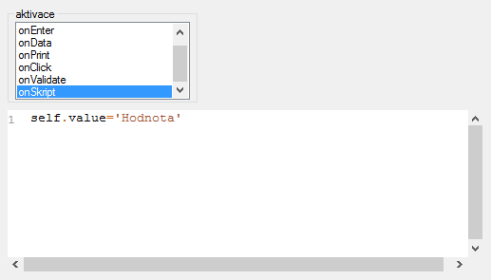

*nicméně tato položka bude chybět u jakéhokoliv jiného objektu dané sestavy, který neobsahuje atribut* ***onSkript***.

## Atributy

Editace vlastnosti rozhraní atributy

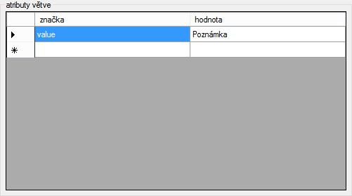

Jednoduchá tabulka značka/hodnota. Tato tabulka obsahuje všechny atributy uvedené bezprostředně u větve objektu. Editace dané tabulky je standardní: dvojklikem na buňce se aktivuje režim editace. Pro odstranění řádku stačí kliknout na jeho štítek 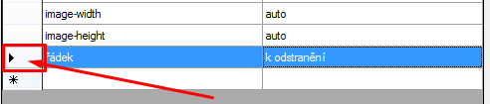 následně zmačknout klávesu ***Delete***.

Příklad: *větev obrázku obsahuje atributy názvu souboru obrázku a velikostní atributy*

<**image** file**=**"bydleni.png" image-width**=**"auto" image-height**=**"auto" />

*odpovídající grafický objekt tyto atributy má v tabulce atributů*

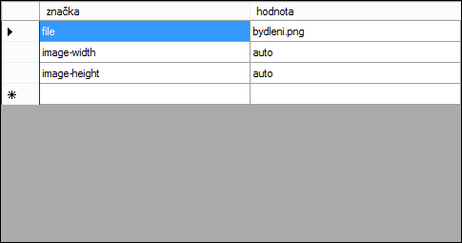

*Přidáme-li do tabulky vlastní atribut*

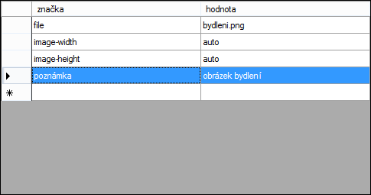

*pak se zobrazí v odpovídající větvi grafického objektu*

<**image** file**=**"bydleni.png" image-width**=**"auto" image-height**=**"auto" **poznámka="obrázek bydlení"** />

## Obrázek

Editace vlastnosti rozhraní obrázku

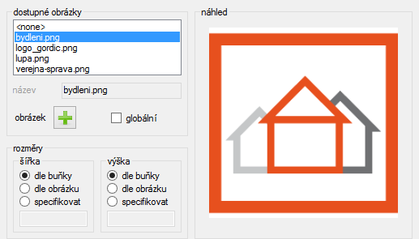

Seznam **dostupné obrázky** obsahuje všechny obrázky dané sestavy. Do tohoto seznamu lze obrázky přidávat několika způsoby. První je použitím tlačítka ***obrázek*** , kdy se uživateli otevře standardní systémové dialogové okno otevření souboru s předem stanoveným filtrem na soubory obrázků. U tohoto způsobu je zapotřebí mít na vědomí, že aplikace toleruje pouze obrázky, formát kterých je povolen v konfigurovatelném seznamu *BitmapExtensions* (viz ***nastavení->nástroje->konfigurovatelné seznamy*** seznam *BitmapExtensions*). Pokud formát povolen není, objeví se varovná zpráva o nemožností načtení obrázku

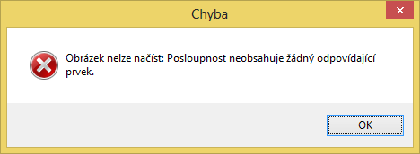

nebo druhý způsob je použití doplňku vázané soubory (viz doplněk ***Okno vázané soubory***). Po přidání obrázku do seznamu uživatel může nastavovat jeho vlastnosti. Pohybem položkami seznamu se vybírá aktuální obrázek. Jeho obsah je zobrazen v okně náhledu

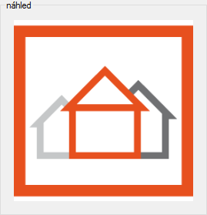

* globálnost obrázku – atribut global – se nastavuje zaškrtávátkem ***globální*** ; interakce je přímá – je-li zaškrtnuto, pak obrázek je globální v opačném případě globální není;
* výška obrázku a šířka obrázku – atributy image-height a image-width – se nastavují v odpovídajících skupinách sekce ***rozměry*** 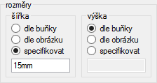 dle následujících pravidel:
  + - * + hodnota **auto** se nastavuje výběrem volby ***dle buňky*** ;
        + volba ***dle obrázku***  nastaví velikost dle velikosti obrázku – ve větvi grafického objektu atribut velikosti bude chybět;
        + specifické rozměry obrázku lze zadat po výběru volby ***specifikovat***  – aktivuje textové pole zadání odpovídající velikosti ; do těchto textových poli lze zadávat hodnoty formátu **\*size** (viz definice);
* název obrázku – aktuální verze NS neumožňuje měnit název obrázku prostřednictvím dialogového okna vlastnosti (název není dostupný k editaci ) – lze to uskutečnit ale prostřednictvím okna tabulky vlastnosti (klávesová zkratka F4) – změnou atributu ***název obrázku*** sekce ***Obrázek***

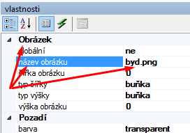

## XML obsah

Pro úpravu vnitřního obsahu neznámého grafického objektu NS

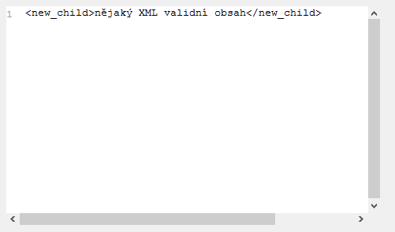

Jediným objektem záložky je doplněk TE nastavený na XML obsah, se zapnutým nástrojem ***najit a nahradit***. Navíc, při jakékoliv úpravě obsahu TE probíhá kontrola na XML validnost této úpravy. V případě, že obsah není XML validní, uživatel bude informován prostřednictvím varovného vykřičníku po pravé straně editoru

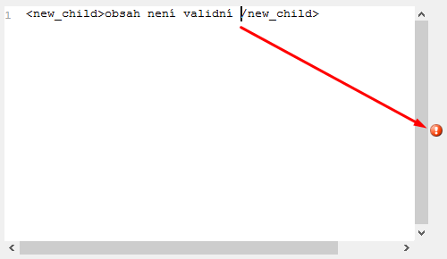

Následně takový obsah není možné uložit – plyne to z konstrukce formátu ***alf***.

## Čárový kód

Záložka editace vlastnosti rozhraní čárového kódu

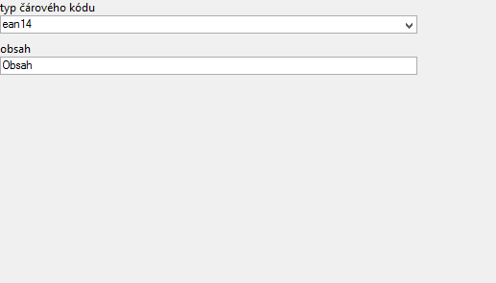

Je to jednoduchá a intuitivně pochopitelná pro úpravy záložka:

* typ čárového kódu –  – hodnotu lze měnit jednoduchým výběrem ze seznamu dostupných typů čárového kódu; lze také hledanou hodnotu psát do rozevíracího pole – u psaní je zapnutá funkce automatického dokončování, takže se v průběhu psaní budou nabízet možné položky seznamu 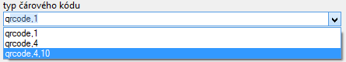
* text čárového kódu –  – jednoduché textové pole pro psaní požadované hodnoty; tato hodnota se následně zobrazuje pod obrázkem čárového kódu:

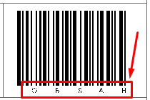

## Proměnné

Tato záložka je mezikrokem volání dialogového okna pro úpravu rozhraní proměnných

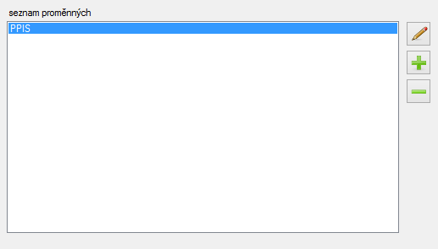

Vizuálně je rozdělená do dvou časti: *seznam proměnných* a *tlačítka pro volání dialogového okna úpravy proměnných*.

Seznam je jednoduchý a obsahuje všechny dostupné pro editaci proměnné, kde pro rozlišení položek je určen název proměnné. Pohybem seznamem se vybírá ta či jiná položka, nadále vybrané položce budeme říkat aktuální.

Probereme dostupná tlačítka a jejích funkce:

* editace –  – volá dialogové okno editace vlastnosti rozhraní proměnné a naplní ho hodnotami aktuální položky;
* přidání proměnné –  – volá dialogové okno editace vlastnosti rozhraní proměnné a naplní ho výchozími hodnotami; aktuální verze plní prázdnými hodnotami;
* odstranění proměnné –  – odstraní aktuální položku ze seznamu proměnných; odstranění proměnné proběhne bez dodatečného dotazu;

Dialogové okno editace vlastnosti rozhraní proměnné má pouze dvě jednoduchá textová polička, do kterých uživatel postupně zadá název proměnné a hodnotu proměnné

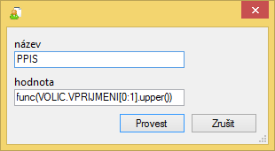

Název proměnné se zadává do pole ***název*** , hodnota pak do odpovídajícího pole ***hodnota*** .

# Nastavení sestavení

Dialogové okno nastavení sestavení

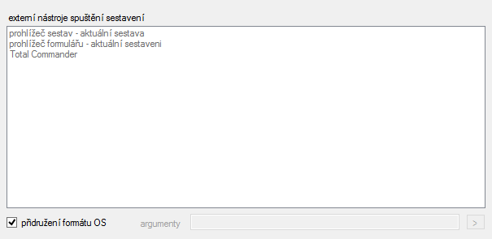

Pomocí tohoto okna, lze nastavit chování se doplňku Sestavení při volání funkce Start (**F5**). V podstatě se rozumí konfigurace příkazu spuštění externí aplikace pro zpracování otevřeného sestavení. Ve výchozím stavu v dialogovém okně je zaškrtnutá varianta přidružení formátu OS – , čímž se rozumí pokus doplňku o volání přidružené k danému sestavení aplikace OS. Pokud takové přidružení neexistuje, doplněk se pokusí nalézt aplikací ***Prohlížeč sestav*** a spustit jí. Pokud ani pokus o nalezení selže – neproběhne žádná akce.

Další možnosti o nastavení konkrétní aplikací pro otevřené sestavení je „ruční“ konfigurace externí aplikace. K tomu slouží seznam externí nástroje spuštění sestavení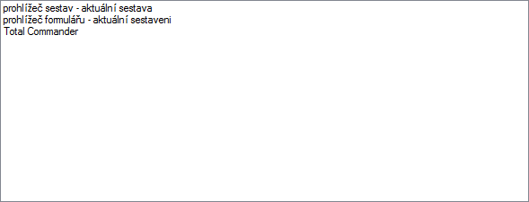, který se aktivuje po odškrtnutí volby přidružení formátu OS. Následně jednoduchým výběrem jedné z položek seznamu se aktivuje textové pole argumentů, kam jednoduše vepsáním lze zadat argumenty spuštění externího nástroje (práce s argumenty je stejná jako u externích nástrojů – viz Nastavení – nástroje – externí nástroje). Seznam dostupných externích nástrojů lze upravovat v nastaveních aplikace v sekci nástroje – externí nástroje. Po takto konfigurovaném nastavení sestavení se při volání funkce spuštění (**F5**) sestavení volá externí nástroj s aktuálními argumenty.

# Vlastnosti projektu

Obsah tohoto dialogového okna závisí na typu projektu. Popíšeme všechny možné záložky

## Soubor

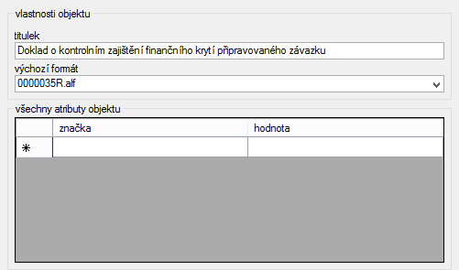

Na této záložce vlastnosti projektu lze nastavit:

* titulek – jedná se o atribut title větve report konfiguračního souboru projektu; změna proběhne jednoduchým vepsáním do textového pole potřebné hodnoty;
* výchozí formát – se o atribut default-format větve report konfiguračního souboru projektu; je to výběr sestavy, která jakožto první se zobrazí při prohlížení sestavení nástrojem ***Prohlížeč sestav***; změna proběhne výběre potřebné sestavy z rozevíracího seznamu dostupných hodnot – 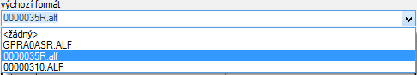; v případě výběru hodnoty <žádný>, atribut nabyde prázdné hodnoty;
* jiné atributy objektu – jedná se o zbylé atributy, které uživatel může prostřednictvím tabulky značka/hodnota 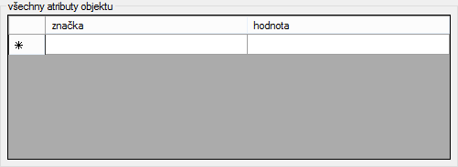 přidat do větve report konfiguračního souboru sestavení;

## Nastavení

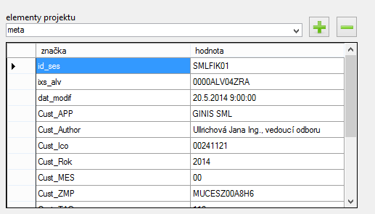

Konfigurační soubor projektu v pojetí SSR formátu obsahuje větve, které nemusí mít aktuální podporu doplňku. K tomu, aby se i tyto větve dali modifikovat, slouží tato záložka. Abychom ukázali, o co se jedná, zobrazíme kousek kódu konfiguračního souboru

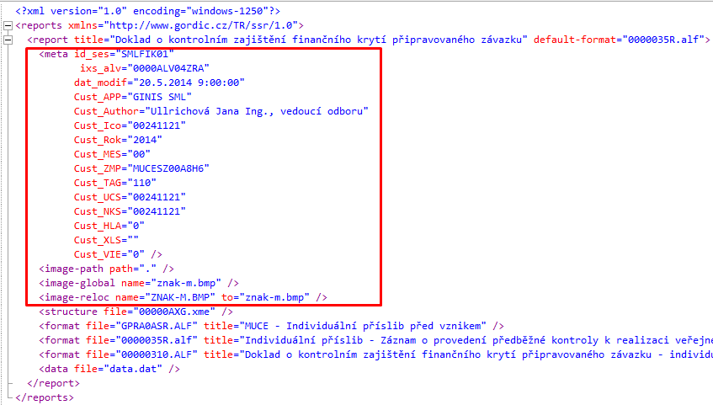

Na obrázku větve, které nemají přímou podporu doplňku (z různých důvodů), jsou označené červeným čtverečkem. Seznam těchto větví se nachází v rozevíracím seznamu obsahu záložky pod jménem elementy projektu – 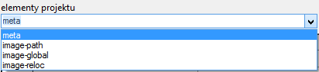. Jednoduchým výběrem položky seznamu se aktivuje tabulka úprav atributu větve, která se nachází hned pod rozevíracím seznamem 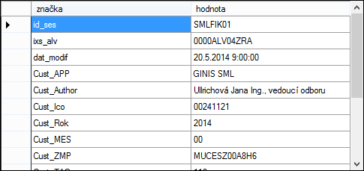, kde sloupec značka obsahuje názvy atributů a sloupec hodnota – jejích odpovídající hodnoty. Je zapotřebí ale dbát na to, aby název atributu odpovídal XML syntaxi.

Pro přidání nového elementu slouží tlačítko  – vyvolá jednoduché tázací okno s dotazem o názvu přidávaného elementu 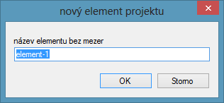. Hned po přidání se element zobrazí v rozevíracím seznamu s prázdnou tabulkou atributů 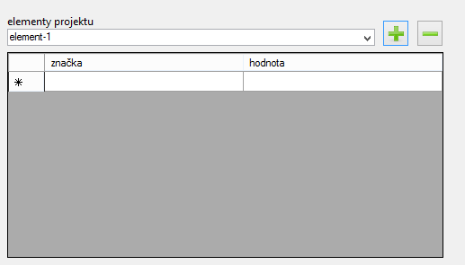.

Pro odstranění aktuálně vybrané elementu rozevíracího seznamu slouží tlačítko . Po jeho stisknutí proběhne odebrání elementu ze seznamu s dotazem o potvrzení akce 